1.Introduction
ResNet全名為Residual Neural Network。在ResNet出現以前，太深的神經網路架構常出現梯度消失的問題，因而難以訓練。如下圖，ResNet網路架構中設計了Residual Block單元，新增了一條捷徑用來複製前層的輸出，透過此捷徑，當前層作 back-propagation 時，如果當層的參數逼近於零時，仍可以選擇捷徑的路徑，跳過當層，直接回流至後層。在ResNet出現後，以residual block / residual learning為主架構的網路接連地在各個論文中出現，正式開啟了深層數網路的時代。

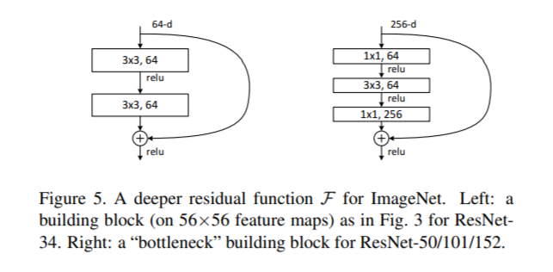

2.Experiment setups
A.The details of your model (ResNet)
直接from torchvision import models，這次實驗中用到了ResNet-18和ResNet-50。
需修改最後一層layer的output feature為5種classes。
在宣告類別時，pretrained=True它就會自己下載torch.utils.model_zoo提供的pretrained model。在使用pretrained model做訓練時，先做feature extraction ，只訓練最後一層layer，用pretrained model對所有當前訓練圖片提取特徵（這些圖片是這是任務要處理的新問題），把所有圖片對應的特徵存儲起來，作為新的訓練輸入。過幾個epoch後，再做finetuning，構造一個新的淺層網絡，訓練全部layer，數個epoch後得到最後結果。

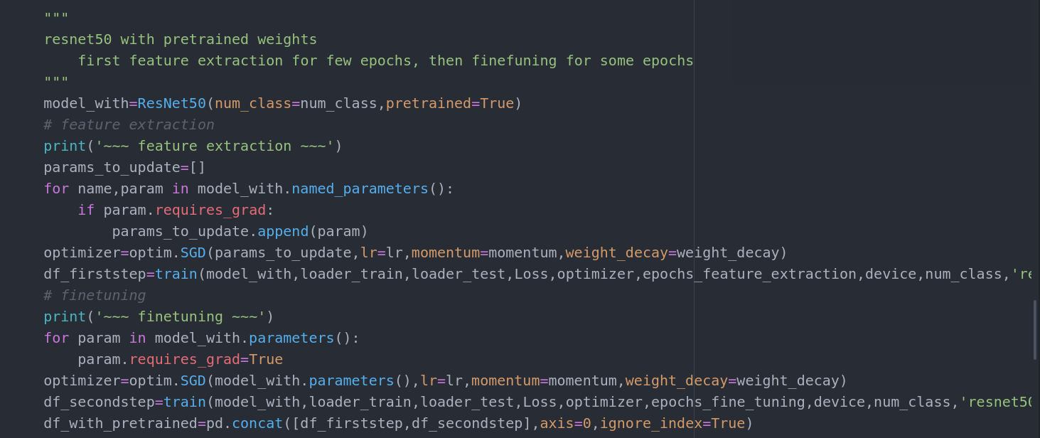
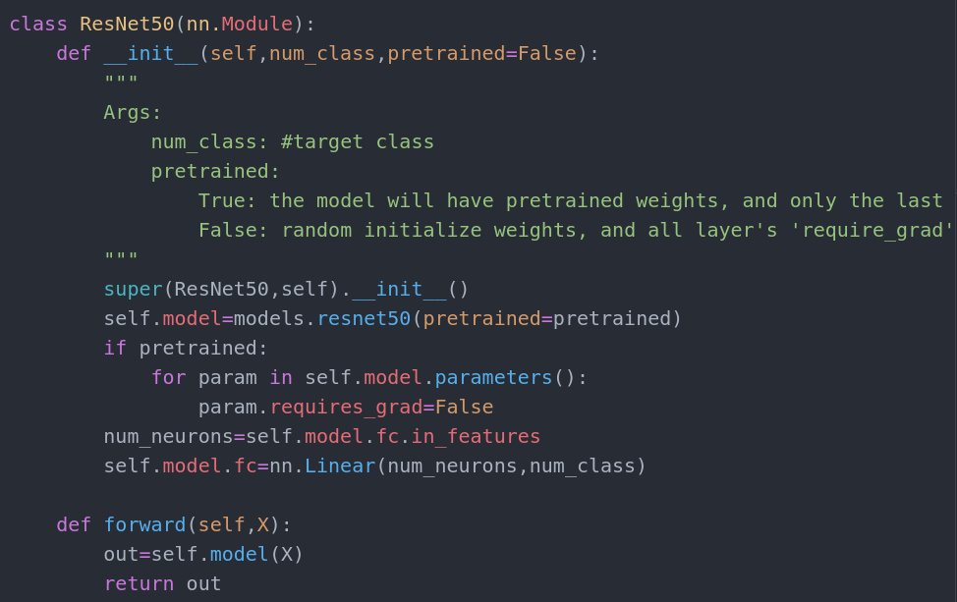

B.The details of your Dataloader
需要實做出RetinopathyLoader類別，然後放進torch.utils.data 提供的DataLoader裡。
先繼承了torch.utils.data的Dataset，然後覆寫他的__getitem__，讓DataLoader能從路徑找到input和target。並在建構函式__init__中對圖片做正規化處理。

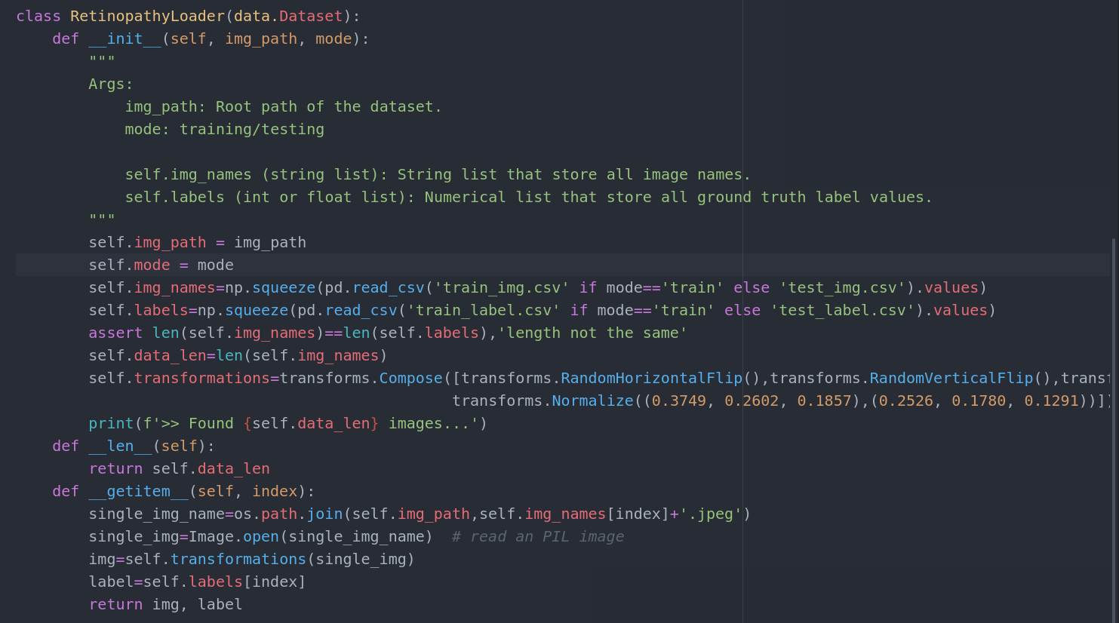
C. Describing your evaluation through the confusion matrix
用5*5的table視覺化label和predict結果。並做正規化處理，使每一行加起來為1。
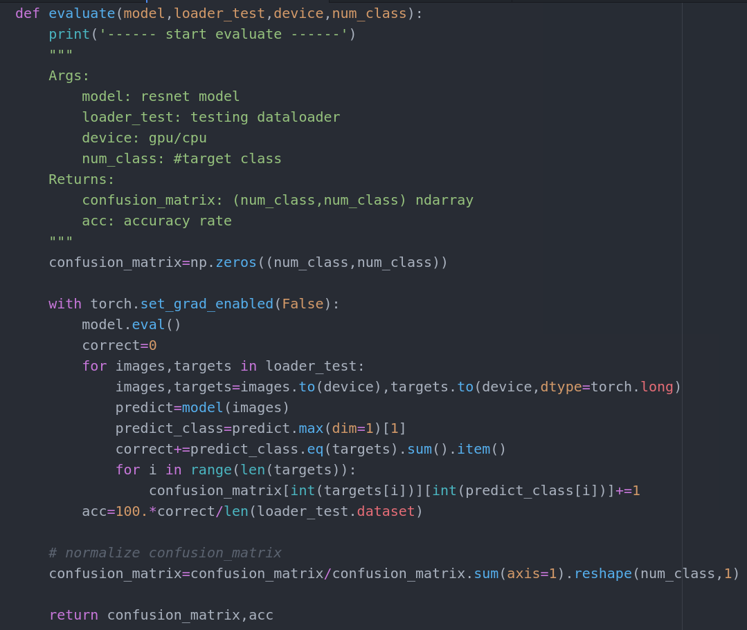
3. Experimental results
A. The highest testing accuracy
B. Comparison figures

4. Discussion
A. transfer learning
實驗結果明顯看出，有pretrained model的明顯較佳。這次實驗中，因為Target Data（與進行的任務直接相關的資料）為壞的資料集（過度不平衡），沒有pretrained model的在訓練過程中幾乎不會進步。transfer learning將訓練好已經學習過的pretrained model繼承給這次任務的欲訓練model，省去了重新從頭訓練所需要的工作，降低訓練時特徵提取時間與淺層網絡訓練時間。應該是官方提供的ResNet pretrained model已經非常好，因而能順利運用在其他分類應用上。

B. a manual rescaling weight given to each class
因為資料過度不平衡，在使用torch.nn.CrossEntropyLoss作為loss function時，
給予不同類別不一樣的權重值。

